**Практическая работа 3. Работа с функциями.**

Эта практическая работа позволит закрепить теоретические и практические навыки работы с функциями С++. Для начала вспомним, как может помочь использование функций при решении задач.

**Задача.** Составить программу для вычисления площади кольца по значениям внутреннего и внешнего радиусов, используя функцию вычисления площади круга.

**Решение.** Вспомним формулу площади круга:

$s=π∗r^{2}$

Чтобы вычислить площадь кольца, нужно из площади большого круга вычесть площадь меньшего. Вычисление площади происходит внутри функции. Пользователю нужно лишь ввести значения внутреннего и внешнего радиусов. Далее выводится результат.

*#include <iostream>*

*using namespace std;*

*float area(int r); // прототип нашей функции, тип float, так как*

*// в вычислениях присутствует нецелое число пи*

*int main()*

*{*

*int a, b; // вводимые радиусы*

*cout <<"Введите радиусы внешнего и внутреннего радиусов:";*

*cout <<endl;*

*cin >>a >>b;*

*cout <<endl;*

*cout <<"Площадь кольца=" <<area(a) - area(b);*

*cout <<endl;*

*return 0;*

*}*

*float area(int r)*

*{*

*return 3.14*r*r;*

*}*

Возможный результат:

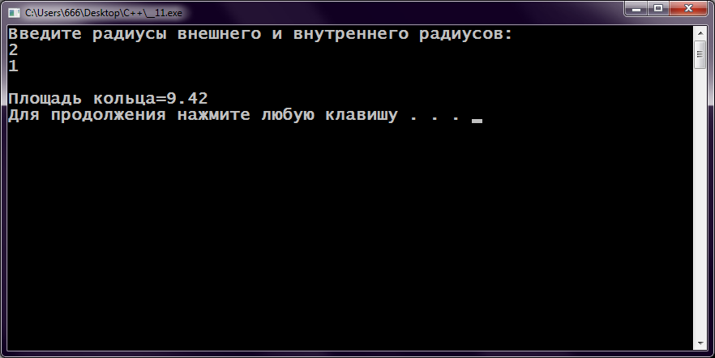

**Задачи.**

1. Составить программу возведения в степень числа. Сначала вводится число, затем степень. Оба значения передаются функции, после чего происходит возврат результата. Организовать ввод и вывод данных. Стандартной функцией С++ возведения в степень не пользоваться.

2. Написать функцию, которая:

а) определяет, простое переданное ей число или нет

б) выполняет обмен значений двух переданных ей переменных

3. Составить программу, которая вычисляет факториал введенного числа. Вычисление производить посредством функции. Вывести результат.

4. Дописать недостающие части программы в местах с многоточием.

*// программа определения большего из двух чисел*

*#include <iostream>*

*using namespace std;*

*int bol(int n1, int n2);*

*int main();*

*{*

*int a, b;*

*cout <<"Введите числа:" <<endl;*

*cin >>... >>...;*

*cout <<end;*

*cout <<"Большее число: " <<... <<endl;*

*}*

*int bol(int n1, int n2);*

*{*

*if (n1>n2) return ...;*

*else return ...;*

*}*

5. Составить программу, которая выводит на экран корень, квадрат и куб введенного числа. Расчеты организовать внутри функции.

6. Составить программу, которая переводит введенное число в десятичной системе счисления в двоичную, восьмеричную или шестнадцатеричную систему в зависимости от выбора пользователя и выводит результат. Использовать при расчетах три функции, для перевода в двоичную, восьмеричную и шестнадцатеричную системы счисления соответственно.

7. Найдите и исправьте ошибки в программе:

*// вывод N элементов ряда чисел Фибоначчи*

*#include <iostream>*

*using namespace std;*

*int N; // глобальная переменная*

*void fib(int a);*

*int main()*

*cout <<"Введите число элементов: " <<end;*

*cin <<n;*

*cout <<endl*

*fib(N);*

*cout <<endl;*

*}*

*void Fib(int a);*

*{*

*int i; // счетчик*

*int c, d, e; // вспомогательные переменные*

*cout <<"1 1 ";*

*c = 1; d = 2;*

*for (i=1; i<=a; i--)*

*{*

*cout <<с+d <<" ";*

*e = d; d = c + d; d = e; // здесь не подправлять!*

*}*

*}*

8. Составить программу, которая выводит заданные проценты от введенного числа в виде:

Введите число: 300

Введите проценты: 40

Результат: 40% от 300 = 120

Расчет процентов организовать функцией, которой передаются как само число, так и проценты.

9. Составить программу, которая предлагает ввести три параметра: целое число(длина или радиус), параметр вычисления (1 – площадь, 2 – объем,) и номер геометрической фигуры(1 – круг или сфера, 2 – квадрат или куб в зависимости от параметра вычисления). Расчеты организовать внутри функции. Вывести результат. Образец выходных данных:

Введите размер длины или радиуса: 4

Введите 1 для нахождения площади, 2 для нахождения объема: 2

Введите номер геометрической фигуры(1 – сфера, 2 – куб): 2

Результат: 64